programu
Objednatel:
128 01 Praha 2
Poskytovatel:
DataSentics, a.s.
110 00 Praha 1
05355541
s
v uv
V
31.3.2025
STANOVEN NESTANOVEN
Datum: 11.2.2025










































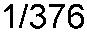


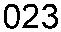





































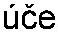


























































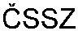

















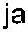















































































































































































































































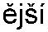






celkem
junior expert
senior expert
celkem
6
1437,5
1750
8625
49000
57625
28
Datum: 11.2.2025
Podpis:
strany objednatele:
Datum:
Podpis:








































